**“党建引领聚合力·真情为民办实事”**

**主题党日活动**

为扎实开展学习贯彻习近平新时代中国特色社会主义思想主题教育，加强社区党建工作整体合力，充分调动联建共建单位参与社区建设的积极性，2023年11月16日辽河社区党委联合内蒙古民族大学机关党委国际教育学院党支部开展“党建引领聚合力·真情为民办实事”主题党日活动。

活动中，辽河社区党委书记刘美玲就辖区内基本情况和党建工作开展情况进行了介绍。内蒙古民族大学机关党委国际教育学院党支部书记杨丽华表示，将充分利用自身资源发挥自身优势，通过深化党建共建、资源共享、活动共联、实事实办，切实把为民服务落到实处。同时，内蒙古民族大学机关党委国际教育学院党支部向辽河社区捐赠了《民主的力量》、《中国速度》等书籍，不仅充实了社区图书室的书籍数量，更是丰富居民的精神文化生活。随后大家齐动手，纷纷拿起铲雪工具，对小区门前重点区域的积雪积冰进行清理，为辖区居民安全出行提供可靠保障。

此次活动，加强了与共建单位的联动，实现了党组织间的互学互促，促进社区与共建单位党建工作双提升。接下来，辽河社区将充分发挥自身组织优势和资源优势，为打造宜居秀美社区贡献力量，共同缔造惠民宜居家园。

辽河社区

2023年11月16日

影像资料：

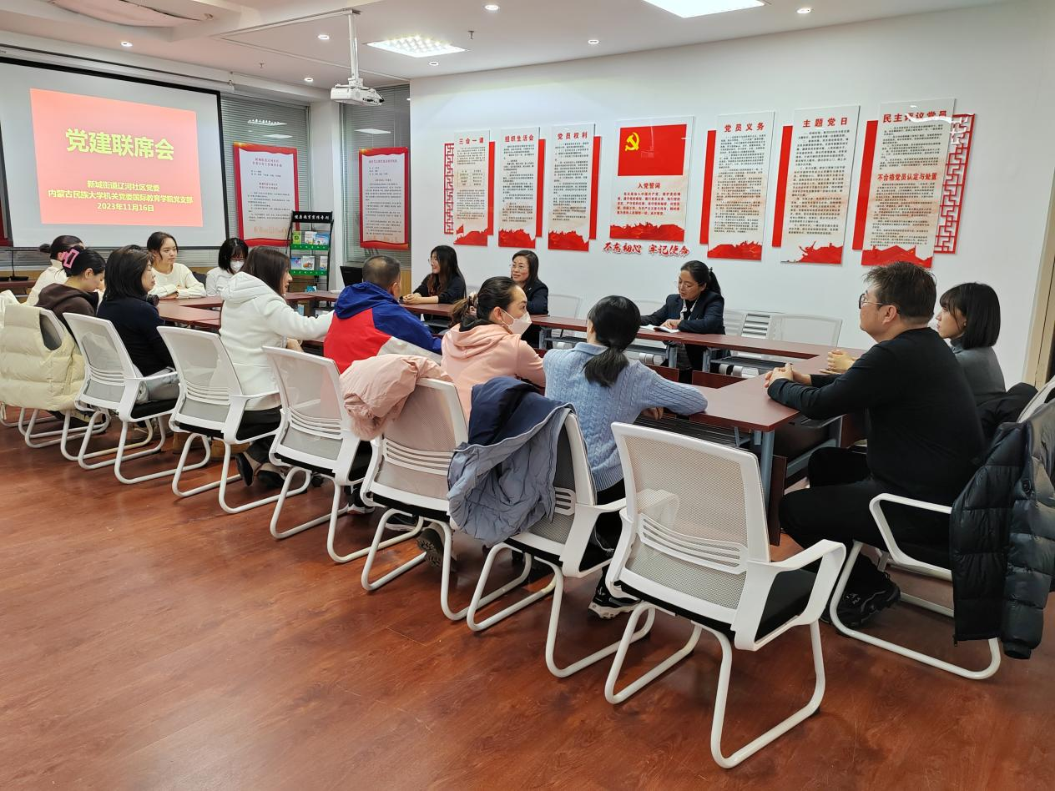图一、“党建引领聚合力·真情为民办实事”主题党日活动

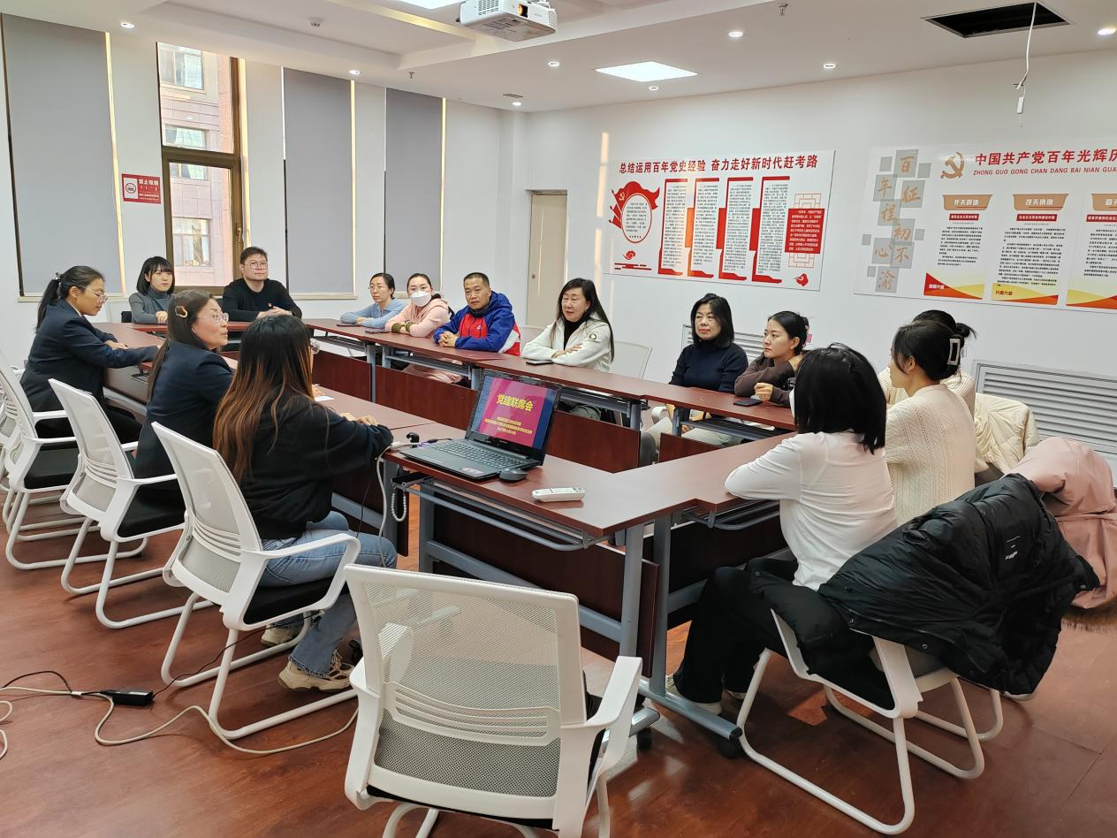图二、“党建引领聚合力·真情为民办实事”主题党日活动

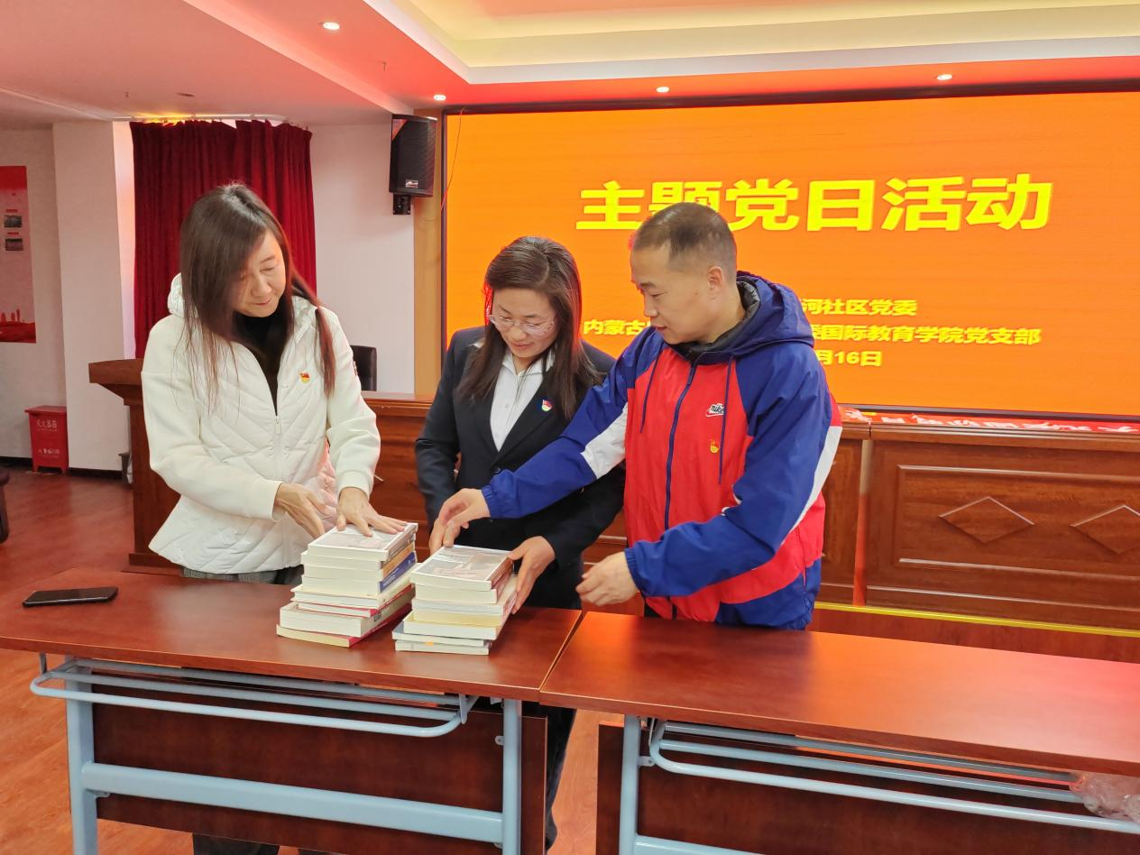

图三、“党建引领聚合力·真情为民办实事”主题党日活动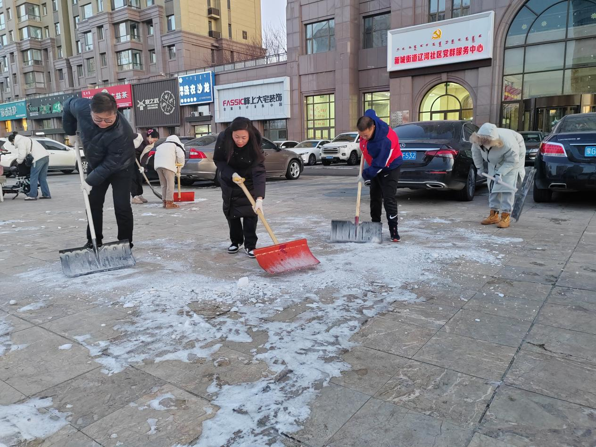图四、“党建引领聚合力·真情为民办实事”主题党日活动

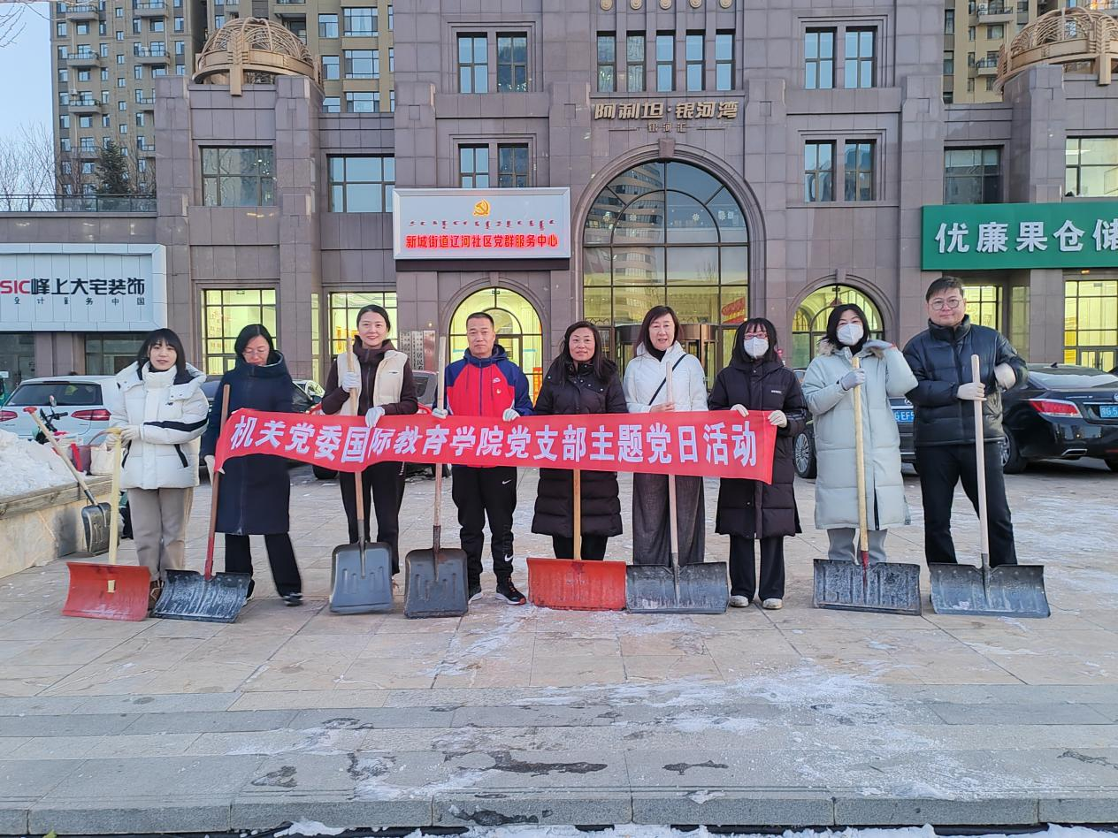

图五、“党建引领聚合力·真情为民办实事”主题党日活动